IĞDIR ÜNİVERSİTESİ
İŞ AKIŞ ŞEMASI
Birim Adı : Yapı İşleri ve Teknik Daire Başkanlığı Form No : YİTDB-A018
Faaliyet/Süreç : Personel İzinleri Süreci Sayfa Sayısı : 2
1.SÜREÇ GİRDİLERİ  - İzin Talep Formu |  | 2.SÜREÇ ÇIKTILARI  - İzin Formu
3.İLGİLİ KANUN MADDELERİ
- 657 Sayılı Devlet Memurları Kanunu
4.KULLANILAN DÖKÜMANLAR
- İzin Talep Formu
- İzin Formu
5.KULLANILAN KAYNAKLAR
- Bilgisayar, Bilgisayar programı
- Telefon-Fax
- Yazıcı
- Ofis

HAZIRLAYAN | KONTROL EDEN |  | ONAYLAYAN
Aydın Güven İNCEDAL  İnşaat Teknikeri | Nedim DUMAN  Daire Başkan Vekili |  | Prof. Dr. Mehmet Hakkı ALMA  Rektör

IĞDIR ÜNİVERSİTESİ
YAPI İŞLERİ VE TEKNİK DAİRE BAŞKANLIĞI
PERSONEL İZİNLERİ SÜRECİ İŞ AKIŞ ŞEMASI
İŞ AKIŞI |  |  | SORUMLULAR
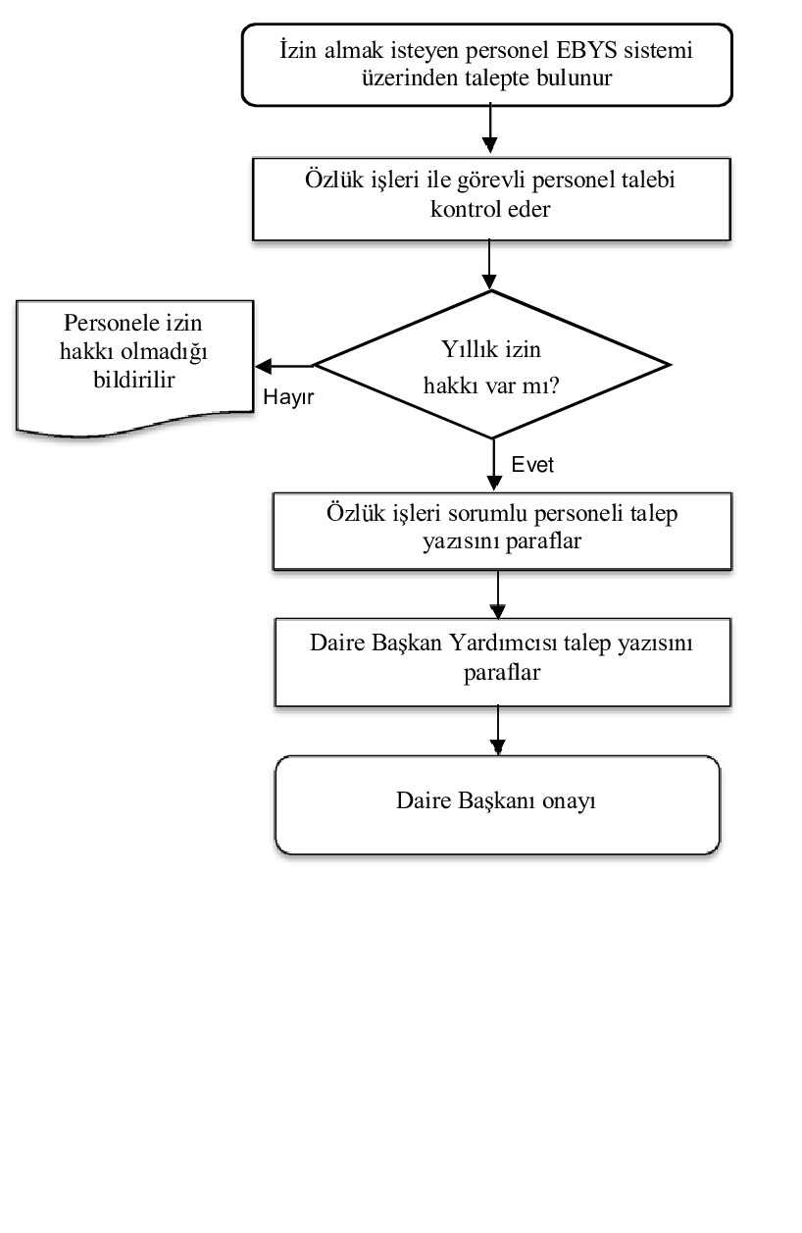 |  |  | YİTD  YİTD  YİTD  YİTD
HAZIRLAYAN | KONTROL EDEN | ONAYLAYAN
Aydın Güven İNCEDAL  İnşaat Teknikeri | Nedim DUMAN  Daire Başkan Vekili | Prof. Dr. Mehmet Hakkı ALMA  Rektör

